# 作业：用WEBENCH仿真Buck稳压器的补偿电路

一、要求：

用WEBENCH仿真TPS54160电路，观察不同输出电容和补偿电路组合下的穿越频率和相位裕度。

二、步骤：

1. 使用TPS54160进行WEBENCH仿真，输入电压6-36V，输出电压3.3V，输出电流1.5A。

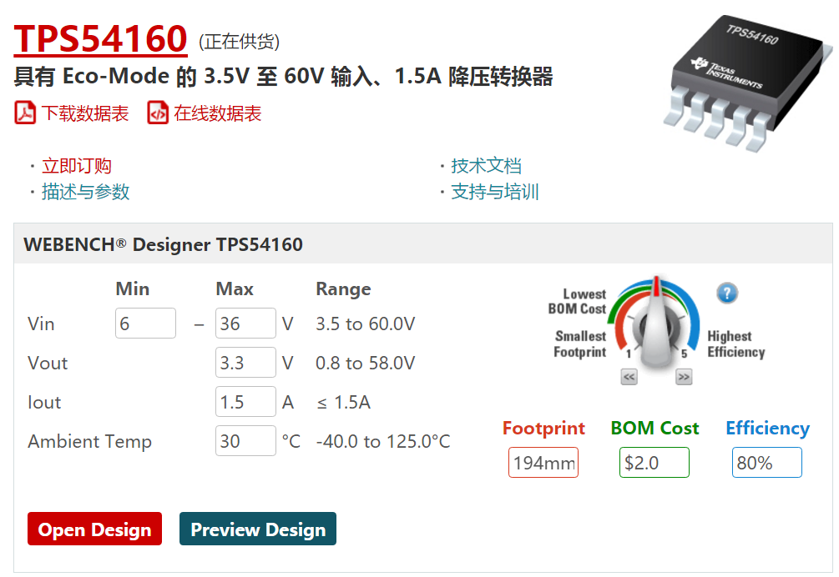

1. 打开设计之后，利用原理图编辑功能，按照PMLKBUCKEVM电路板上的元器件参数修改电感、Rt、输出电容和补偿电路的值。

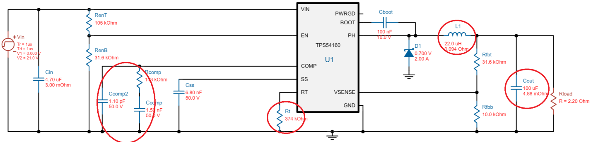

1. 对编辑好的电路使用波特图仿真，得到穿越频率和相位裕度。

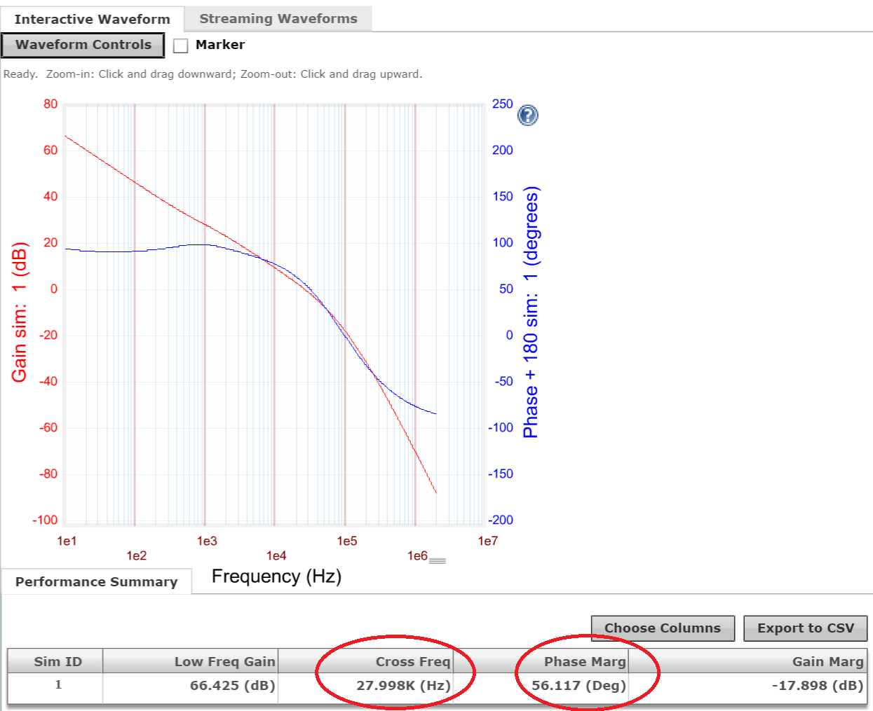

1. 改变输出电容和补偿电路的值，分别得到以下4种情况下的波特图仿真：

|  |  |  |  |
| --- | --- | --- | --- |
| **Cout(uF)** | **J23和J24设置** | **穿越频率(kHz)** | **相位裕度(°)** |
| 220 | 开路 |  |  |
| 220 | 短路 |  |  |
| 10 | 开路 |  |  |
| 10 | 短路 |  |  |

1. 利用WEBENCH的PRINT功能导出4种情况下的仿真报告。



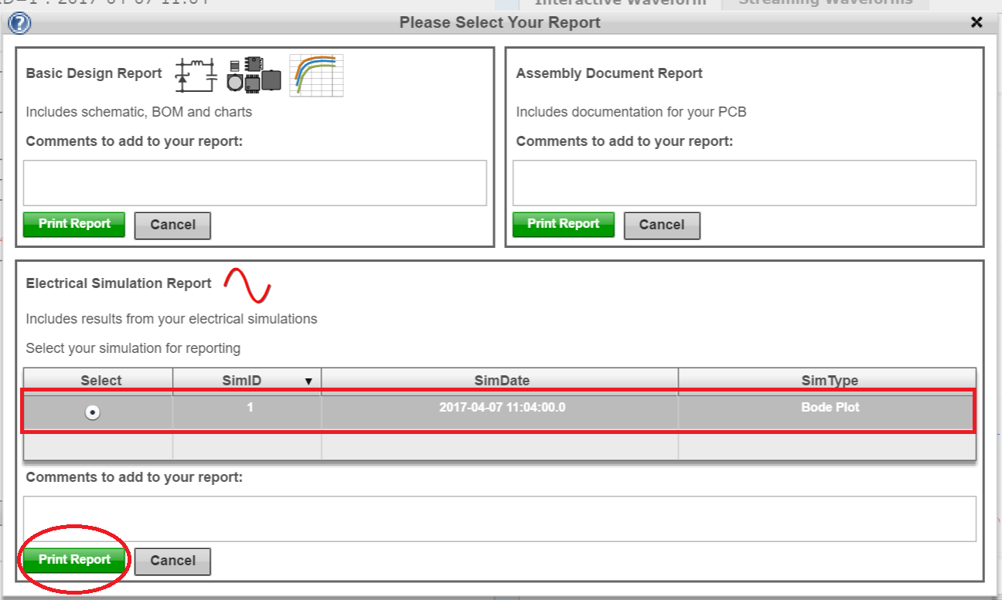

三、报告要求

1. 记录不同输出电容和补偿电路组合下的穿越频率和相位裕度，填写下列表格：

|  |  |  |  |
| --- | --- | --- | --- |
| **Cout(uF)** | **J23和J24设置** | **穿越频率(kHz)** | **相位裕度(°)** |
| 220 | 开路 | 22.155 | 58.118 |
| 220 | 短路 | 1.852 | 67.83 |
| 10 | 开路 | 128.598 | -62.795 |
| 10 | 短路 | 42.732 | 59.597 |

1. 保存4种情况时的WEBENCH波特图仿真报告PDF文件。
2. 将1和2中的文件打包，压缩包命名为学号+姓名，提交电子版报告给王嘉昊。